雲林縣忠孝國民小學有機菜園議題融入語文領域教學活動設計
單元  名稱 | 第五冊語文萬花筒 |  | 活動  名稱 |  | 葉奶奶的菜園
實施年級 | 三年級 | 教學時間 | 40分 |  | 教學者 |  | 魏淑貞
能  力  指  標 | D1-1-3-2 能利用部首或簡單造字原理，輔助認字。  E1-1-1-1 能熟習常用生字詞語的形音義。  F1-2-1-1 能運用學過的字詞，造出通順的句子。
教學  目標 | 認知 ：  能研讀本課課文並摘取大意。  能認識本課生字、新詞，並能應用。  能綜合課文並瞭解文意。  技能 ：  能應用本課重要的句型做練習。  能正確朗讀課文。  運用說話教學，練習角色扮演及自我介紹的語文能力。  情意 ：  能喜歡閱讀書籍、並活用知識。
要點 | 以單元組織方式進行，重視與環境教育領域橫向課程的設計、整合。詞語具體化豐富的想像力和修辭功夫，以舉例方式或擴寫的方式，讓學生將詞語具體化。
教 學 活 動 流 程
教 學 活 動 |  |  |  | 說 明 或 教 學 省 思 |  | 教學資源 |  | 教學評量
一、準備活動  (一)課前準備：  教師準備：本課的生字卡、語詞卡  、句型卡及情境圖。  學生準備：預習本課課文。  (二)引起動機：老師播放課文教師播  放朗讀光碟片，請學  生仔細聆聽並記下重  點。  二、發展活動  （一）概覽課文：教師先範讀課文，再逐句領讀，最後由學生試讀。  （二）介紹詞語、生字：  1. 師生共同提出詞語，共同研討  課文詞語解釋並造句。  2. 生字筆順、部首教學，並請學  生造詞。  （三）成語教學：共同研討成語解釋  並造句。  - 生字延伸成語：普天同慶、  驚弓之鳥、老當益壯、  捲土重來、屈指可數、  嘆為觀止。  2. 課本中的成語：陽光普照、  齒頰生香、千辛萬苦、  不敗之地、多如牛毛、  遍地開花。  三、綜合活動  (一) 生字統整：  1. 左右結構的字：牌、頰、訝、滋  、撥、壯、漫、數、嘆。  2. 上下結構的字：普、驚。  (二) 趣味成語：仿照課文中的創意  ，將成語與蔬菜做巧妙連結。  爐火純青＋青椒＝爐火純青椒  兩次三番＋番茄＝兩次三番茄  得意洋洋＋洋蔥＝得意洋洋蔥  百步穿楊＋楊桃＝百步穿楊桃 |  |  |  | 能正確朗讀課文  能認識本課生字、新詞，並能應用。 |  | 光碟片  課本  生字卡、語詞卡、句型卡 |  | ◎能知道詞義字義  ◎能正確運用生字、新詞  ◎能知道成語詞義  ◎能正確運用成語

成語教學，共同研討成語解釋。 | 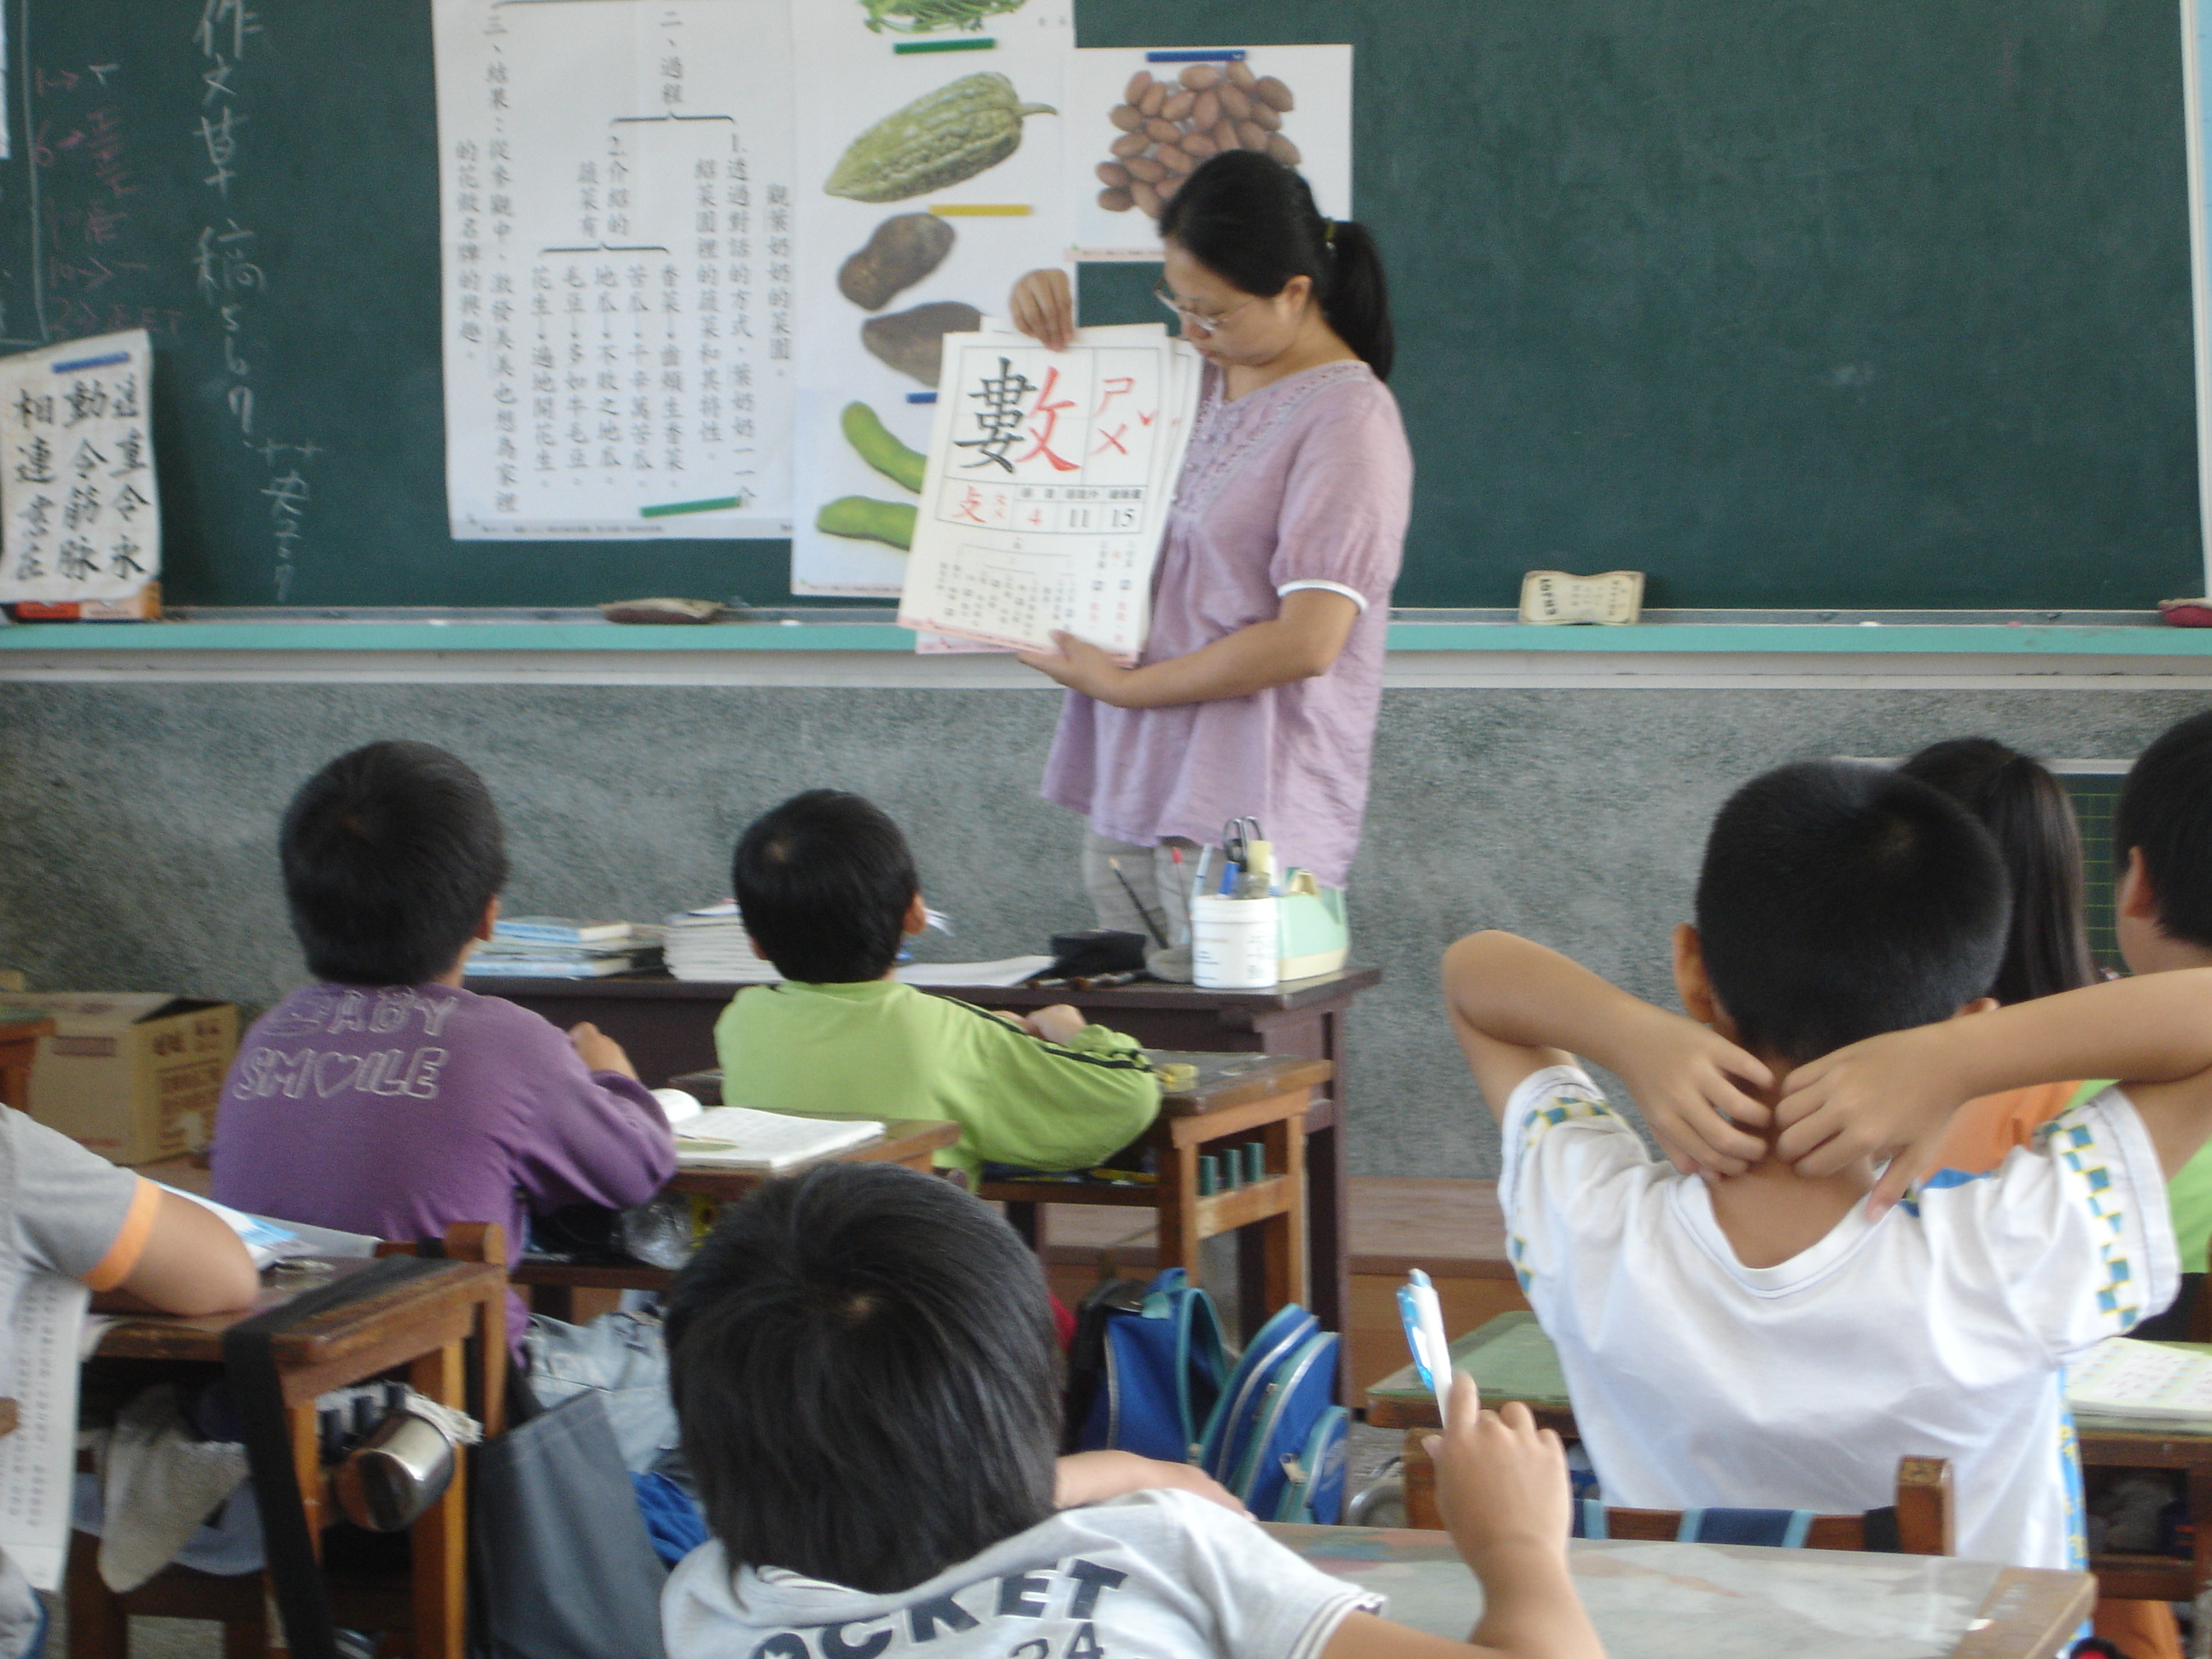
趣味成語，仿照課文中的創意，將成語與蔬菜做巧妙連結。 | 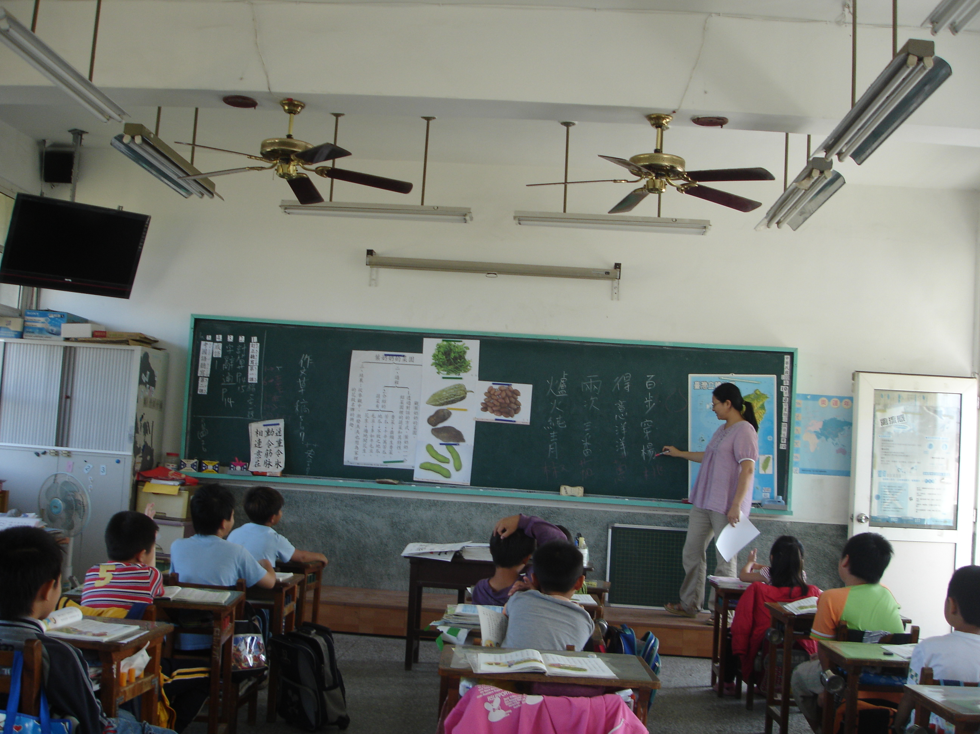

有機菜園學習單
年 班 姓名
◎ 經過小朋友們的細心照顧，蔬菜寶寶們長大了，
請你回想種菜過程中的點滴，並寫下種菜心得感想。
＊我的蔬菜名字:
＊蔬菜寶寶最愛：
＊蔬菜寶寶不愛：
＊我的種菜心得：

＊我的蔬菜畫像

